MĚSTYS ČERNÝ DŮL e-mail: tajemnice@cernydul.cz
543 44 ČERNÝ DŮL 48 tel.: 499 435 164
IČ: 00277720 Komerční banka Trutnov
DIČ: CZ00277720 č.ú.: 3624601/0100
ID DS: piube4y www.cernydul.cz

Oznámení o provádění stavebních prací na komunikaci

Městys Černý Důl
OZNAMUJE
provádění stavebních prací na místní komunikaci 04c v k.ú. Černý Důl (komunikace pod ÚM / u Muzea Podzemí Krkonoš).
K zahájení stavebních prací dojde v pondělí 05.06.2023.
Předpoklad ukončení stavebních prací 07/2023.
Stavební práce budou probíhat v celé délce komunikace.
V celé délce komunikace nebude umožněn průjezd vozidel IZS, automobilů, ani průchod chodců.

Stavbu bude provádět firma REPARE Trutnov s.r.o.
Stavbyvedoucí: R. Havlíček č. tel. 602 189 863.
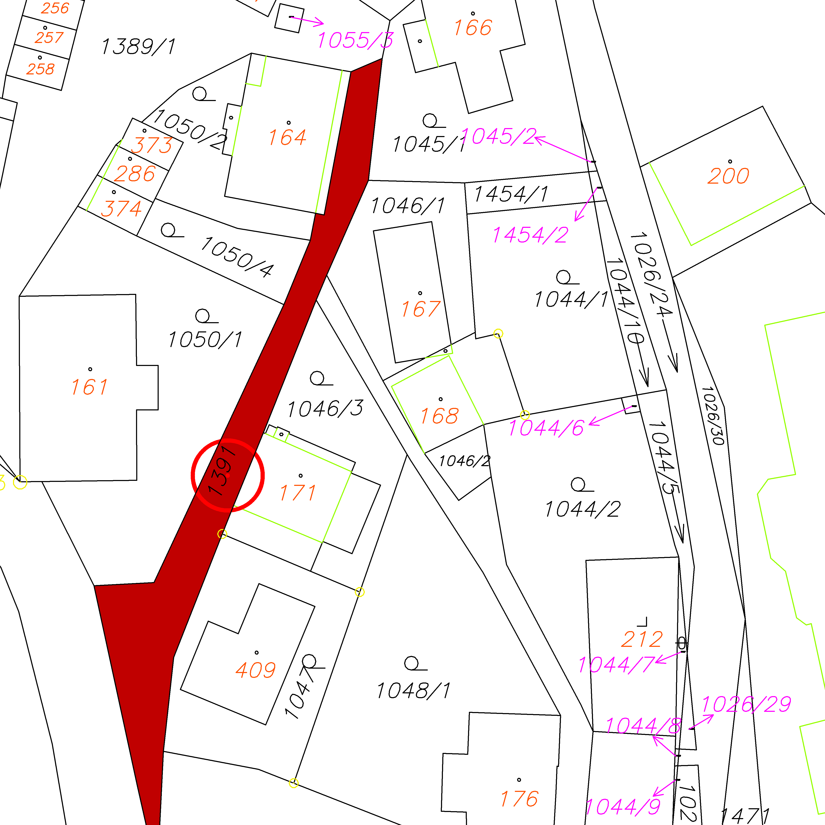

Děkujeme za pochopení.
Městys Černý Důl

